**Guía de aprendizaje PIE**

Semana 10 (08-06 al 12-06)

|  |  |  |  |
| --- | --- | --- | --- |
| **Nombre del Estudiante** |  | | **Curso:** 7 año A |
| **Fecha:** Semana 08-06 al 12-06 |
| **TEMA:** | *Unidad 2:* ¿En qué gestos podemos encontrar la amistad? | | |
| **O.A.(s) Adaptado:** | Reflexionar y comentar con un adulto sobre la amistad. Y luego a través de un texto narrativo. | | |
| **Habilidad:** | Reflexionar. | | |
| **Docente:** | Katherine Artilleria Garcia  Docente PIE | **Asignatura:** | Lenguaje y comunicación |

|  |
| --- |
| Nota:  Se solicita al momento de ir a buscar material, llevar las guías resuelta de material de apoyo PIE… En caso de cualquier duda sobre la guía… Nos comunicamos … CUIDATE MUCHO…  Cariños, Katherine Artilleria, Docente PIE. |

1. Responder preguntas relacionadas del tema.

a) ¿Qué es para ti la amistad?

________________________________________________________________________________________________________________________________________________________

b) ¿Es importante tener amigos y amigas? ¿Por qué?

__________________________________________________________________________________________________________________________________________________________

c) Tú, ¿Con quién te relacionas más, con chicos o chicas? ¿Por qué?

__________________________________________________________________________________________________________________________________________________________

d) Cuándo estas con tus amigas y amigos, ¿Qué cosas suelen hacer?

__________________________________________________________________________________________________________________________________________________________

e) ¿Le gusta a tu familia que tu tengas amistades? ¿Por qué?

__________________________________________________________________________________________________________________________________________________________

f) crea tu una pregunta, relacionada al tema.

__________________________________________________________________________________________________________________________________________________________

Ahora respóndela

__________________________________________________________________________________________________________________________________________________________

2. Observa la siguiente imagen y luego responde

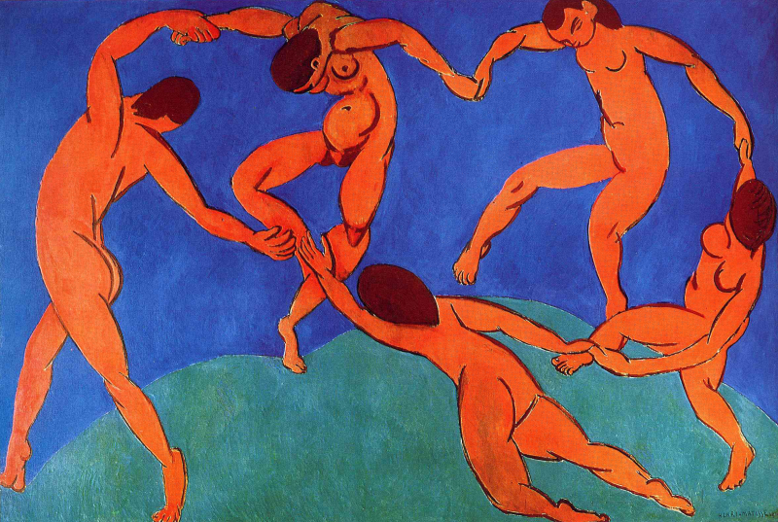

Esta imagen además de verla aquí, la puedes encontrar en tu libro del estudiante de Lenguaje y Comunicación, es una obra de arte que se llama La Danza II (1910) de Henri Matisse, quien representó el ritmo, la alegría, y el estrecho vinculo que se establece entre quienes participan en una danza. Su inspiración estuvo en los ritos de los pueblos ancestrales, los que expresaban su unión durante la danza.

A partir de la siguiente frase reflexiona:

***“Un amigo es alguien que conoce la canción de tu corazón y puede cantarla cuando a ti ya se te ha olvidado la letra” – Julio Ramón Riberyro, escritor.***

a) ¿Qué cualidades tiene un amigo según Juan Ramón Riberyro?

__________________________________________________________________________________________________________________________________________________________

b) ¿Qué expresa el cuadro de Matisse acerca de la amistad para ti?

__________________________________________________________________________________________________________________________________________________________

c) Ahora con lo estudiado, ¿Cómo definirías tu lo que significa un amigo y por lo tanto el concepto de amistad?

__________________________________________________________________________________________________________________________________________________________

3. Responde ¿En qué gestos podemos encontrar la amistad?

**Con esta pregunta realizaras una encuesta a tus familiares, amigos y compañeros. Si puedes comunicar con algunos compañeros realiza la encuesta lo mismo con los vecinos, debes respetar tu distancia y usar la mascarilla.**

|  |  |
| --- | --- |
| **¿En qué gestos podemos encontrar la amistad?** | **Respuesta** |
| **Amigo/a** |  |
| **Familiares** |  |
| **Vecinos** |  |
| **Tú** |  |
| **Profesora o profesor** | **En la preocupación de saber como estoy, o que necesito.** |

|  |  |  |
| --- | --- | --- |
| **Autoevaluación**  ***¿Como lo he hecho?***  ***Color verde muy bien, naranja Regular, rojo Mal*** | | |
| 1.- Entiendo las explicaciones de las guías | 5.-Estoy aprendiendo con cada guía. | 9.-Puedes llamar a la profesora o profesor en caso de no entender la guía. |
| 2.-Puedo concentrarme para desarrollar las guías | 6.- Tengo un lugar adecuado para desarrollar mis guías. | 10. ¿Qué asignatura te cuesta entender? |
| 3.- Cuido el material entregado | 7.-Envio cada semana las guías terminadas. | 11.- ¿Tienes apoyo de la familia para realizar tus guías? |
| 4.- Respeto mis horarios de estudio en casa | 8.-Me levanto con deseos para compartir con la familia. | 12.- ¿Como te sientes con todo lo que está sucediendo? |

**Autoevaluación**